Trabajo practico internet numero 3


Profesora : Andrea Go´mez

Alumno : Walter Garro

Curso: 1”A”

Año :2024

Taller De Informa´tica

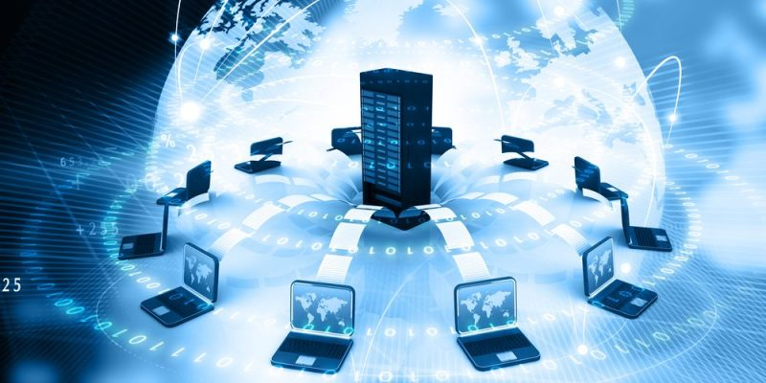
La importancia del internet
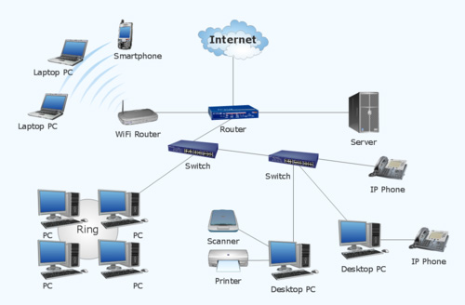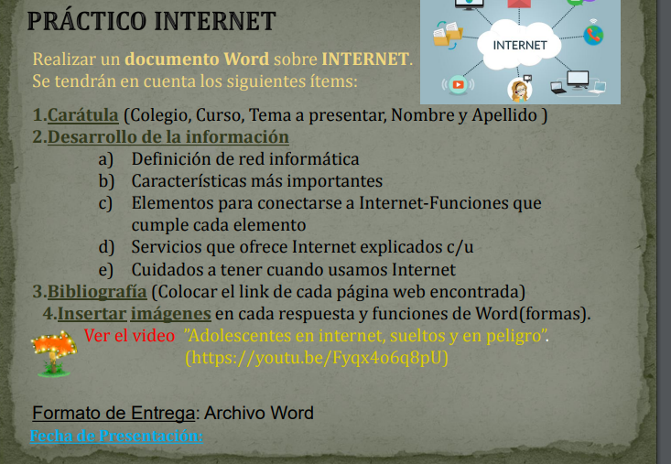

2)a) Se entiende por redes informáticas, redes de comunicaciones de datos o redes de computadoras a un número de sistemas informáticos conectados entre sí mediante una serie de dispositivos alámbricos o inalámbricos, gracias a los cuales pueden compartir información en paquetes de datos, transmitidos mediante impulsos eléctricos, ondas electromagnéticas o cualquier otro medio físico.
Fuente: https://concepto.de/redes-informaticas/#ixzz8of420fQC

b) Una red está formada por dos o más computadoras que están conectadas entre sí para compartir recursos (como impresoras y CD), intercambiar archivos o permitir comunicaciones electrónicas . Las computadoras de una red pueden estar conectadas entre sí a través de cables, líneas telefónicas, ondas de radio, satélites o rayos de luz infrarroja
https://fcit.usf.edu/network/chap1/chap1.htm
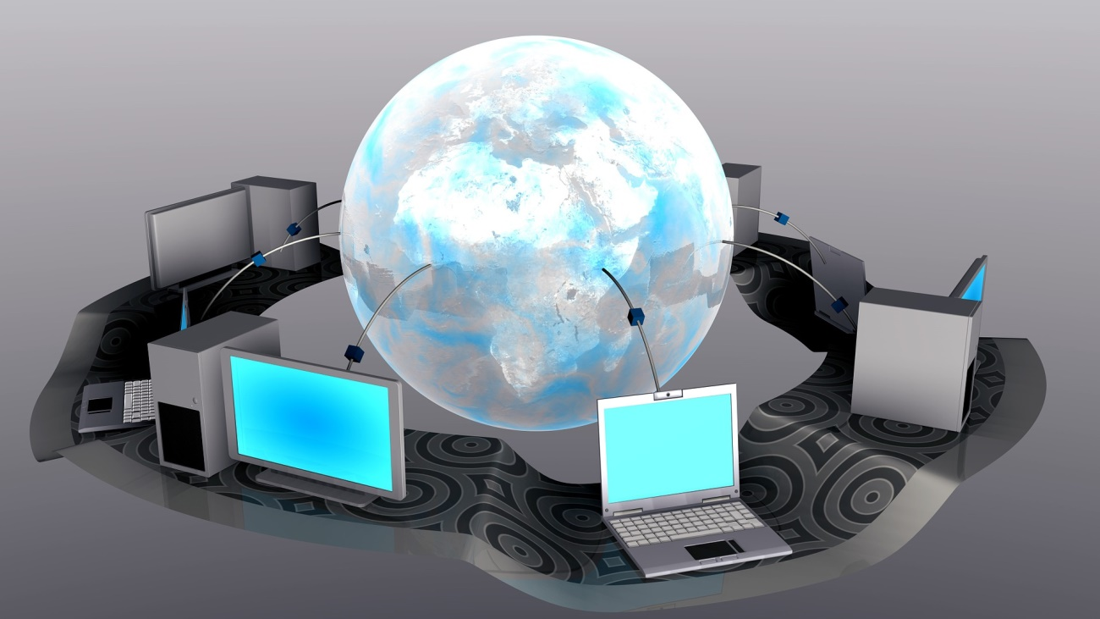

c) Ordenador
Desde el punto de vista de uso dedicado a Internet, si a través de la red vamos a acceder con frecuencia a documentos sofisticados, llenos de ilustraciones o muy largos, conviene, al menos, un 486 DX (aconsejable Pentium) con 8 MBytes de RAM (mejor, 16 ó 32 MBytes)
La presencia de un kit Multimedia en nuestro equipo no es imprescindible, aunque permite aprovechar mejor las cada vez más abundantes posibilidades que ofrece Internet al respecto. Si tenemos un equipo de prestaciones inferiores se puede igualmente viajar por la red, aunque la velocidad de presentación puede llegar a ser desesperante...
Módem
Tipo de módem: existen cuatro posibilidades: interno, externo, portátil (modelo de bolsillo que se conecta al puerto serie de los portátiles) y PCMCIA (del tamaño de una tarjeta de crédito). Muy importante: dependiendo de los modelos de los PCs hay que tener en cuenta a la hora de comprar un módem para tu ordenador, si es un 486, que el módem tiene que ser neceariamente interno. A partir de Pentium, ya es indiferente (sea externo o interno)
Velocidad de transmisión (bps): máxima velocidad con la que puede transmitir. El mínimo son 14.400 bps para conectarse a Internet. Si hay que adquirir un nuevo módem que sea de 33.600bps
Línea telefónica
Para conectarnos a Internet debemos tener, al menos, un acceso a la Red Telefónica Básica.
Proveedor
El proveedor es una empresa (o en el caso de Nodo50, una organización) que tiene su línea particular de datos, línea dedicada o similar, para operar en Internet y que nos ofrece la posibilidad de conectarnos a sus máquinas y por lo tanto proporcionan un camino de acceso a Internet. Como mínimo tendremos el coste de la llamada de teléfono a nuestro proveedor junto a la cuota mensual de abono: plana, cantidad variable mensual o coste por uso.
Los proveedores pueden dividirse en dos categorías principales: los de acceso a Internet (PAI) y los de servicios en línea (PSL). La principal diferencia entre unos y otros reside en el contenido y el coste. Todos los PAI y la mayoría de los PSL proporcionan una conexión a Internet, pero los segundos también suministran contenidos (información y servicios exclusivos).
Programas de conexión
Dependiendo del sistema operativo de nuestro equipo, tendremos que instalar facilidades adicionales para la conexión a Internet (con Windows 3.x: es necesario el programa trumpet) o nos encontraremos algo de camino adelantado (caso de Windows 95 con el programa acceso telefónico a redes incorporado). Windows 95 contiene el software necesario para conectarse a su proveedor y a Internet, de manera que una vez conectado podrá ejecutar el software que desee.
Winsock que es la abreviatura de Windows Sockets o Conectores de Windows. Básicamente actúa como un interfaz entre su PC e Internet. Cuando ejecutar programas para Internet (navegador, programa de correo, etc.) Winsock traduce al protocolo TCP/IP cualquier comando que aquellos envíen y transmite la información a su módem y a través de Internet. Asimismo, los datos recibidos por su modem se traducen del TCP/IP antes de que su programas compatibles con Winsock accedan a ellos. Winsock controla todas las demandas realizadas por diferentes programas para Internet, incluso si se ejecutan varias la mismo tiempo.
Disponéis de información detallada adaptada para la conexión a nodo50 sobre cómo configurar estos programas en el siguiente web:http://www.nodo50.org/escuela.htm
Los datos que cualquier proveedor os debe proporcionar para que podáis acceder a Internet y a sus servicios deben ser los siguientes: (en el ejemplo, están los de Nodo50) 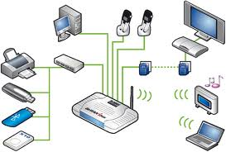
d)Hoy en día, los servicios más usados en Internet son la World Wide Web, el Correo Electrónico, el FTP, los Hoy en día, los servicios más usados en Internet son la World Wide Web, el Correo Electrónico, el FTP, los Grupos de Noticias, el IRC (chat) y los Servicios de Telefonía.
https://www.uv.mx/apps/afbgcursos/Cursos anteriores/CBApoyoModalidadPresencial/internet/leccion7.html - :~:text=Hoy%20en%20d%C3%ADa%2C%20los%20servicios,y%20los%20Servicios%20de%20Telefon%C3%ADa.

Computación Básica: Curso de Apoyo a la Modalidad Presencial

Computación Básica: Curso de Apoyo a la Modalidad Presencial
https://www.uv.mx › afbgcursos › internet › leccion7

Grupos de Noticias, el IRC (chat) y los Servicios de Telefonía 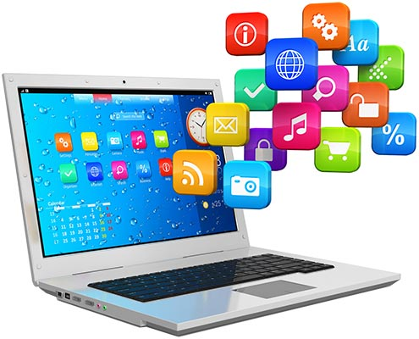
e) Consejos de seguridad esenciales para usar Internet
- Asegúrate de usar una conexión a Internet segura. ...
- Elige contraseñas seguras. ...
- Habilita la autenticación multifactor siempre que puedas. ...
- Mantén el software y el sistema operativo actualizados. ...
- Comprueba que los sitios web sean confiables.
- Estafas románticas
- Contenido inapropiado
- Estafas en línea
- Acoso en línea
- Configuración de privacidad defectuosa

https://latam.kaspersky.com/resource-center/preemptive-safety/top-10-preemptive-safety-rules-and-what-not-to-do-online
...
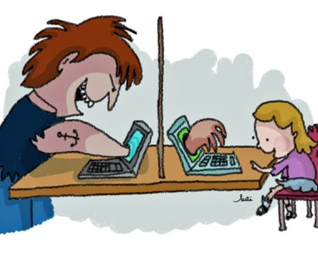

Consejo: no hables con extraños en internet, mejor ten cuidado

Ten cuidado con quien hablas en internet o en cualquier parte.

Ve este video >”Adolescentes en internet, sueltos y en peligro”. (https://youtu.be/Fyqx4o6q8pU)

